**Pflichtenheft ESTW2014**

**1. Zielbestimmung**

**1.1 Musskriterien**

* Vollständige, anschauliche und korrekte Simulation des Fahrbetriebs in den Gleisanlagen des Bahnhof Güterglücks

**1.2 Wunschkriterien**

* Akustische Bekanntmachung eines Eingabe- oder Betriebsfehlers
* Stimulation unter Berücksichtigung der Gleislänge
* Erweiterung über Blockfahren hinaus
* Professionelle Ausarbeitung der Darstellung des Zuges

**1.3 Abgrenzungskriterien**

* Keine Umgebung, wie Fahrpläne etc.

**2. Produkteinsatz**

**2.1 Anwendungsbereiche**

Das Produkt wird zur Simulation des Bahnhofsbetriebs am Bahnhof Güterglück verwendet.

**2.2 Zielgruppen**

Auftraggeber, die die Umstellung der Weichenstellanlage des Bahnhofs Güterglück von mechanischer auf elektrotechnische Steuerung forderten.

**2.3 Betriebsbedingungen**

* PC/MAC mit einer aktuellen Version von GitHub und BlueJ

**3. Produktdaten**

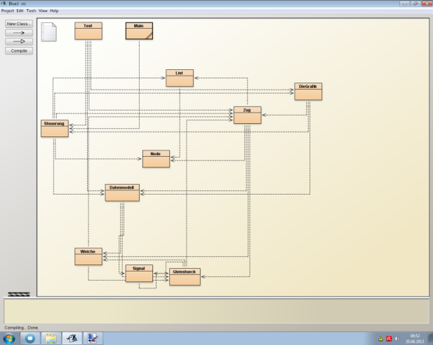

**4. Qualitätsanforderungen**

* Die Objekte sollen fehlerfrei zur Verfügung stehen
* Die Objekte sollen für jeden verständlich sein

**5. Technische Produktumgebung**

* Hardware: Schulrechner, Privatrechner (Mac + PC)
* Software: GitHub, BlueJ, Notepad++